**勞動部勞動力發展署桃竹苗分署**

**111年度桃竹苗區域運籌人力資源整合服務計畫**

${Title}

**「**${Subject}**」**

**出席證明**

茲證明 ${StudentName} 先生/小姐參與勞動部勞動力發展署桃竹苗分署於${Year}年${Month}月${Day}日(${Week}) ${Time}辦理之${Title}「${Subject}」。

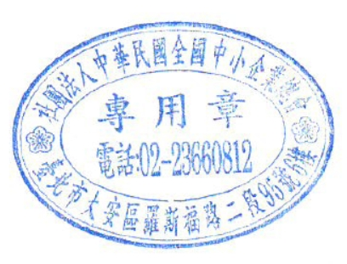

主辦單位：勞動部勞動力發展署桃竹苗分署

執行單位：社團法人中華民國全國中小企業總會

中華民國${Year}年${Month}月${Day}日